
Общество с Ограниченной Ответственностью
«СТМ ГРУПП»

Утверждаю
Генеральный директор
ООО «СТМ ГРУПП»

___________ И.А.Кошелев
12.09.2019 г.

Отчет
о научно – исследовательской работе
по теме «Электрогидравлическая технология дробления янтаря»

Научный руководитель
кандидат технических наук
Н.В. Мартынов

Санкт - Петербург
2019 г.

Оглавление
1. Цель и задачи исследования. 2
2. Исходный материал 2
3. Подготовка опытной электрогидравлической установки. 17
4. Планирование эксперимента и проведение опытов. 19
4.1. Порядок проведения эксперимента. 20
5. Анализ результатов эксперимента по отмыванию янтаря. 20
6. Анализ результатов тонкого дробления янтаря. 22

- Цель и задачи исследования.
Цель работы: оценка возможности использования электрогидравлической технологии для отмывки и дробления янтаря.

Задачи работы.
Для достижения поставленной цели необходимо решить следующие задачи:
- подготовить исходный материал;
- подготовить опытную электрогидравлическую установку;
- спланировать эксперимент;
- провести опыты;
- произвести анализ результатов эксперимента.

- Исходный материал
Исходным материалом является янтарь природного происхождения фракции -20+5.
Янтарь — окаменевшая ископаемая смола, затвердевшая живица древнейших хвойных деревьев верхнемелового и палеогенового периодов. Янтарь – это минерал органического происхождения, принадлежащий к типичным смолам.

Янтарь различается по форме, цвету и степени прозрачности.
Форма кусочка янтаря определялась тем, откуда истекала смола-живица. Это происходило или внутри, или на поверхности ствола поврежденного дерева. При обильном выделении смола стекала в виде капель, сосулек, натёков. В коллекции Калининградского музея янтаря самая большая капля имеет в диаметре чуть больше 5 см. Но известны и гораздо более крупные – размером с гусиное яйцо. Длина натёков в виде сосулек – 10-12 см.
Небольшие линзовидные и серповидные камушки рождались, видимо, в "смоляных карманах", которые образовывались в полостях между годичными кольцами деревьев. На застывших здесь янтариках часто видны следы древесной ткани.
Расположение смолы между стволом и корой приводило к образованию подкорковых форм. На них прекрасно видна фактура древесины или коры.
Куски, возникшие в больших подкорковых полостях, достигают веса двух килограммов.
Еще более крупные образцы янтаря рождались там, где была большая открытая рана на стволе дерева. Смола истекала длительное время и скапливалась в грунте. Самый большой из известных образцов сукцинита хранится в Берлине и весит 9 кг 750 г. Российский гигант из собрания Калининградского музея существенно меньше – 4 кг 280 г.
Цвет янтаря варьирует от почти белого и светло-желтого до красно-коричневого и почти черного. Коричневые и чёрные разновидности окрашены минеральными включениями, например, оксидами железа, пиритом или органическими веществами.
Степень прозрачности янтаря очень изменчива.
Различают следующие разновидности янтаря: прозрачный, в котором присутствуют единичные пустоты, полупрозрачный или просвечивающийся, в котором находятся большие скопления пустот, приводящие к замутнениям (облачный, бастард) и непрозрачный (костяной и пенистый), в котором количество пустот может достигать 900 000 на 1 куб. мм.
Прозрачность янтаря зависит от наличия в нём воздушных пузырьков. В полупрозрачных янтарях пузырьки занимают до 30 % объема куска, а в непрозрачных янтарях пузырьки самые мелкие (0,001-0,1 мм), и они составляют 50 % объёма янтаря.
При продолжительном хранении на воздухе в янтаре увеличиваются газовые пузырьки, а затем полностью исчезает жидкость.
При помощи электронного микроскопа в непрозрачных янтарях обнаружено множество характерных (зернистых, сфероидальных) структур диаметром 7 нм и менее, расположенных хаотически или в определенном порядке. В просвечивающем янтаре таких структур очень мало.
Прозрачность янтаря в процессе выветривания заметно изменяется. Поверхность прозрачных кусков мутнеет и превращается в бурую корку, распространяющуюся на глубину до 3 мм. При этом небольшие кусочки янтаря делаются совершенно непрозрачными.

Твердость янтаря
Балтийский самоцвет принадлежит к относительно мягким камням: его можно поцарапать ножом. Твердость янтаря по шкале Мооса находится в пределах от 2 до 3. Для сравнения: твердость гипса – 2, кварца – 7, алмаза – 10.
Янтарь хрупок, легко разбивается от удара или при падении, но вместе с тем пластичен. И это очень ценное его качество, благодаря которому камень хорошо поддается механической обработке. Янтарь можно пилить, резать, сверлить, шлифовать, полировать.
При нагревании янтарь он сначала размягчается, а затем, при температуре 287 - 360⁰С, плавится.
Это свойство используют при калении и прессовании.
Отсутствие конкретной температуры плавления указывает на аморфность янтаря, т.е. янтарь имеет не кристаллическое, а аморфное строение.
Янтарь может электризоваться, но не способен проводить электрический ток. Он является диэлектриком.

Химический состав и свойства
Выдающийся шведский химик Берцелиус установил, что янтарь состоит из летучего ароматического масла, двух растворимых фракций смолы, янтарной кислоты и 90% нерастворимого остатка.
Янтарь - высокомолекулярное соединение органических кислот, содержащих в среднем 79 % углерода; 10,5% водорода; 10,5% кислорода.
Его эмпирическая формула С10 Н16 О.
В 100 г янтаря находится 81 г углерода; 7,3 г водорода; 6,34 г кислорода, немного серы, азота и минеральных веществ.
Янтарь способен окисляться под воздействием кислорода воздуха. В процессе окисления (выветривания) в янтарях становится больше кислорода, а содержание остальных компонентов уменьшается.
В янтарях в виде примесей (от следов до 3%) обнаружено 24 химических элемента (Y, V, Mn, Cu, Ti, Zr, Al, Si, Mg, Ca, Fe, Nb, P, Pb, Zn, Cr, Ba, Co, Na, Sr, Sn, Mo, Yb), среди которых 12 обнаружено в Балтийском янтаре.
При анализе различных видов балтийского янтаря, обнаружено, что содержание микроэлементов колеблется в следующих пределах: никель (0 - следы), медь (0 – 0,001%), марганец (0 – 0,025%), железо (0 – 0,55%), натрий (0 – 0,16%), кальций (следы – 0,1%), магний (0 – 0,025%), алюминий (0,07 – 0,74%), кремний (0,16 – 0,71%).
Кроме того, в балтийском янтаре постоянно встречается углерод (66,91 – 78,63%), водород (9,01 – 10,48%), кислород (10,47%), азот (0,1 – 0,5%) и сера (0,1 – 0,55%).
Не обнаружены в балтийском янтаре: Sr, Ba, V, Cr, Ti, Co, Pb, Zn, Sn, Mo, Ge, Cd, Ag, Sb, K.
В отличие от других видов янтаря, которые находят в других уголках нашей планеты, в балтийском янтаре не содержатся соли тяжёлых металлов.
В балтийском янтаре - сукцините (от латинского названия сосны, произраставшей в далёком прошлом на территории современной Прибалтики) обнаружили бициклический спирт борнеол и янтарную кислоту.
Типичным для настоящего янтаря является содержание янтарной кислоты (СН₂СООН)_{2.} Содержание её колеблется от 3,2 % до 8,2%, во всех же разновидностях других смол она либо отсутствует, либо находится в ничтожном количестве; это и является главным отличием янтаря от похожих на него смол.
В зависимости от вида янтаря оно распределяется по-разному. В прозрачном янтаре янтарной кислоты содержится от 3,2 до 4,5%, в бастарде – от 4,0 до 6,2%, в костяном янтаре - от 5,5 до 7,8%, в окисленной корке - 8,2%.
Янтарная (бутандиовая) кислота имеет формулу НООС-СН2-СН2-СООН. Впервые эта кислота была выделена из продуктов сухой перегонки янтаря, откуда она и получила свое название. Соли и эфиры этой кислоты носят название сукцинаты – от латинского «succinum» – янтарь.
Янтарная кислота – естественный промежуточный продукт обменных процессов и встречается в каждой клетке тела. Она участвует в окислении пищевых веществ.
Ежедневно наш организм вырабатывает около 200 г янтарной кислоты и сам же использует её на свои нужды. Здоровому организму вполне достаточно янтарной кислоты, которую он вырабатывает или получает с пищей.
Состав и строение янтаря продолжают изучать. Летучая его часть (около 10% веса) известна давно. Это ароматические соединения – терпены с 10 атомами углерода и с 15 атомами углерода в молекуле.
В настоящее время учёные полагают, что в янтаре содержится более 40 соединений. Многие из них ещё неизвестны, но приняв к сведению известные на данный момент результаты исследований, можно сделать следующие выводы: янтарь состоит из трёх групп соединений:
1.Летучих терпенов;
2.Растворимых органических кислот и их солей;
3.Нерастворимых полиэфиров этих кислот со спиртами, образовавшимися из этих же кислот.
Минеральные включения в янтаре представлены в виде солей (чаще сульфидов). Среди газовых включений в составе янтаря обнаружены СО2; О2; Н2; Ar; Kr; Xe; Ne, среди которых преобладает азот N2 .
Кроме того, во многих образцах янтаря находятся различные включения (животные, растительные, минеральные, газовые). Растительные включения представлены веточками растений, семенами, тычинками и пестиками, лепестками цветов. Благодаря янтарю было установлено около 200 видов растений и три тысячи членистоногих насекомых, живших в лесу десятки миллионов лет назад. Образцы янтаря с такими включениями называются «инклюзы» и ценятся особенно дорого.
Янтарь химически инертен. Это позволяет изготовлять из него посуду для активных кислот, медицинские препараты.
Он нерастворим в воде, как пресной, так и солёной.
До сих пор не известно ни одного растворителя, в котором бы янтарь без разложения полностью растворялся.
Янтарь частично растворяется в некоторых органических соединениях – спирте (20-25%), эфире (18-23%), хлороформе (до 20,6%), бензоле (9,8%), скипидаре (25%), льняном масле (18%). Почти полностью он распадается в горячей концентрированной азотной кислоте.
В кипящей воде янтарь размягчается при температуре 100˚ С. Янтарь представляет собой каркасный полимер с редкой сшивкой, содержит в себе молекулы или сегменты макромолекул, слабо связанных с окружением. Поэтому они легко мигрируют как при нагревании, так и при воздействии растворителей.
Важным является способность янтаря разбухать в воде. За достаточно короткий срок объём измельчённого янтаря увеличивается на 8%. Способность поглощать определенный объём воды (0,1 – 0,4%) была отмечена также у прозрачного янтаря, не содержащего микроскопических пустот.
Исследования современных учёных показали, что янтарь обладает довольно ярко выраженной фотолюминесценцией под действием ультрафиолетового излучения. Кроме того, янтарь обладает способностью излучать свет (без предварительного освещения). Она проявляется в виде слабого желтоватого свечения во время растирания янтаря в ступке в хорошо затемнённом помещении.
Плавлению янтаря предшествует размягчение. Уже при температуре около 50°С на стенках колбы, в которой находится янтарь, конденсируются пары воды, а при 125 – 130°С идёт выделение паров жёлтого цвета с запахом янтаря (ароматических соединений – терпенов).
Фактически термическая деструкция янтаря начинается после 100°С. Она сопровождается потерей веса, обусловленной выделением летучих продуктов и газов (СО2, СО, Н2, Н2S, О2; предельных и непредельных углеводородов, янтарной кислоты и др.).
При нагревании янтаря выше определенной температуры, которая зависит от вида янтаря, наступает его расплавление, сопровождающееся химическими реакциями с образованием простых веществ. Полное плавление янтаря сопровождается потерей от 40 до 30% веса исходной навески.
Янтарь плавится при температуре 350 – 380°С.
При нагревании без доступа воздуха до 140-150°С янтарь делается пластичным. Эти его свойства используют для каления и прессования янтаря. При калении замутнённый янтарь становится прозрачным, а в процессе прессования мелкие кусочки янтаря переходят в заготовки любой формы.
Месторождения янтаря.
Наиболее распространён янтарь в прибрежных зонах Балтийского моря, основным зоной его добычи является Калининградская область нашей страны. На побережье других прибалтийских стран этот минерал встречается в гораздо меньшем количестве. Также, янтарь встречается Сицилии (там его называют симетитом), в Румынии (румэнит), Мьянме (бирмит), Канаде, в некоторых местах Атлантического побережья США, Доминиканской Республике, и даже Кении. Кенийский янтарь имеет значительно больший возраст, чем прибалтийский – около 80 млн. лет, но месторождения его незначительны. На Украине (Ровненская область) также обнаружен янтарь балтийского происхождения.
Способы добычи янтаря.
Древнейшим способом добычи янтаря было «черпание», когда куски янтаря ловили с лодок сачками.
На смену «черпанию» пришло «выкалывание». Этот способ состоит в отрывании янтаря со дна мелководья при помощи острых пик.
К VI веку люди научились добывать янтарь из неглубоких колодцев и небольших карьеров в зоне пляжа.
В середине прошлого века в посёлке Пальминикен (Янтарный) начали промышленную добычу посредством шахт и штолен.
В 1922 году из-за сложности добычи подземные выработки были законсервированы. Этому поспособствовала открытая добыча в карьере, который был заложен в 1921 году севернее посёлка Пальминикен.
Основная задача карьера - обеспечить доступ к «голубой земле» - богатейшему янтароносному слою. Этот слой разбивается гидропушками и в виде пульпы, взвеси породы в воде, транспортируется по трубопроводу на обогатительный комбинат.
На промышленную основу, благодаря открытию Янтарного комбината в Калининградской области, где находится до 90% мирового запаса янтаря, - были поставлены производство янтарного масла, лака, янтарной кислоты и её солей.
Калининградский янтарный комбинат был образован 21 июля 1947 года. Он работает на базе крупнейшего в мире месторождения янтаря, расположенного на побережье Балтийского моря. Это единственное в мире промышленное предприятие по добыче янтаря находится в посёлке Янтарном Калининградской области России.
Янтарь в карьерах добывают в слое, так называемой «голубой земли». Необходимо оговориться, что название «голубая земля» не отражает истинного цвета породы, которая во влажном состоянии темно-зелёного цвета, а в сухом - серо-зелёного. «Голубая земля» – это порода морского происхождения, в которой наряду с глинистыми частицами находится много песчаного материала. На территории Южной Прибалтики «голубая земля» распространена довольно широко. Она залегает на различной глубине. Ближе всего к поверхности (не глубже 10 м) она находится под современным морским пляжем около поселков Янтарный и Синявино в Калининградской области. А в районе поселка Филино «голубая земля» обнажается в основании береговых обрывов.
Первоначально породы, близкие к поверхности земли разрабатывались экскаваторным способом и по железнодорожной ветке отправлялись в отвал. После двух крупных оползней грунта в 1957 и 1958 г., когда на дно карьера обрушилось около полумиллиона тонн земли, из строя оказалась выведена почти вся транспортная система, засыпано все оборудование, был введен принцип гидромеханизации.
Мощный гидромонитор размывает верхний слой пустых пород, превращая их в пульпу, которая землесосом перекачивается в море.
Тонкий слой пустой породы в полтора – два метра, покрывающий «голубую землю», снимается многоковшовым экскаватором и доставляется на обогатительную фабрику.
Пульпа с янтарем по трубопроводу с помощью землесосной установки также поступает на обогатительную фабрику.
На фабрике размытая водой «голубая земля» проходит через решетку с отверстиями диаметром 5 см, где рабочие отбирают самые крупные куски минерала, далее через сито с отверстиями по 2 мм, через которые большая часть растворенной в воде пустой породы уходит в отходы. Оставшийся материал пропускается через систему дуговых сит, где происходит его первичная промывка и обезвоживание.
Затем в сепараторе, в специальном растворе с плотностью выше, чем у янтаря, масса расслаивается, тяжелые частицы оседают на дно, мелкий янтарь с кусочками древесины всплывает на поверхность.
Далее повторная промывка и просушка в калориферных печах. В основном отделенный от примесей, янтарь доставляют на грохот – систему расположенных одно над другим и движущихся в противоположных направлениях сит с отверстиями разных диаметров. В результате вибрации янтарь просеивается и разделяется фракции в зависимости от размера
Для отделения янтаря от пустой породы используется его физическая особенность - в пересыщенном соляном растворе всплывать. Затем его сортируют на категории по размеру.
Крупные куски идут на уникальные работы, на ручную обработку, средние - на кулоны, броши, серьги, сувениры.
Мелкие идут на бусы.
Особо мелкие - на янтарные картины и на переработку - прессовку, плавку, либо изготовление лаков и янтарной кислоты.
После сортировки янтарь-сырец проходит шлифовку в шлифовальных барабанах для снятия корочки оксида. Для шлифовки камней сложной формы, с выгнутыми поверхностями, барабан наполняют особой шлифовальной пастой, куда одновременно с янтарём помещают кусочки дерева, очищающие недостижимые поверхности.
Янтарь проходит несколько шлифовальных барабанов с постепенно уменьшающейся зернистостью стенок.
Некоторые камни подвергают «калению» - термообработке для создания микротрещин, эффектно преломляющих солнечный свет.
Финальным этапом обработки является полировка в барабане с войлочными стенками. Потом янтарь в руках мастеров превращается в окончательный продукт.
Одним из вариантов обработки янтаря используется следующая технология.
Сырье, янтарь с размером частиц 1-5 мм и остатками породы (голубой глины), в течение 1-2 часов промывают в моющем барабане, после чего осуществляют его сортировку с использованием солевых растворов.
Сначала с помощью слабого солевого раствора (1-5%) отделяют органические примеси, а затем при помощи раствора с концентрацией соли 10-25% от основной массы янтаря отделяют минеральные примеси.
После сортировки янтаря осуществляют его ошкуровку, для чего в течение 1 часа на обдирочном агрегате обрабатывают сырье, отделяя окисную корку. Эту корку в дальнейшем используют в термической деструкции отходов янтаря.
Следующей операцией является измельчение.
Янтарь измельчают с помощью обдирочного агрегата.
В обдирочный агрегат подают воду, перемещающуюся в нем по замкнутому циклу. Циркулирующая вода позволяет в процессе измельчения янтаря предотвратить резкое повышение температуры сырья и контакт с кислородом воздуха.
Для обеззараживания воды в замкнутом цикле через каждые два часа включают кварцевую лампу.
Измельченный янтарь собирают в фильтрующие мешки.
Заполненный измельченным янтарем мешок просушивают.
Осуществляют это в помещении, оснащенном специальным оборудованием, которое позволяет поддерживать круглосуточную температуру воздуха от 40 до 60°С и влажность не более 60%.
После просушки измельченный янтарь разделяют на фракции и фасуют.
Отходы, полученные от переработки янтаря, подвергают термической деструкции для получения продукции технического назначения и янтарной кислоты.
Более подробно технология добычи янтаря и проблемы, возникающие при этом изложены в статье Е.А. Кононенко, А.А. Садыкова «Основные направления совершенствования технологии добычи янтаря на карьере Калининградского янтарного комбината».
Анализ современного состояния технологии добычи янтаря на карьере Калининградского янтарного комбината показал, что существующая технолога добычи янтаря приводят к измельчению его наиболее крупных и дорогостоящих фракций. С целью исключения потери качества его вылавливают сачком в полноводной канаве и в забойном зумпфе.

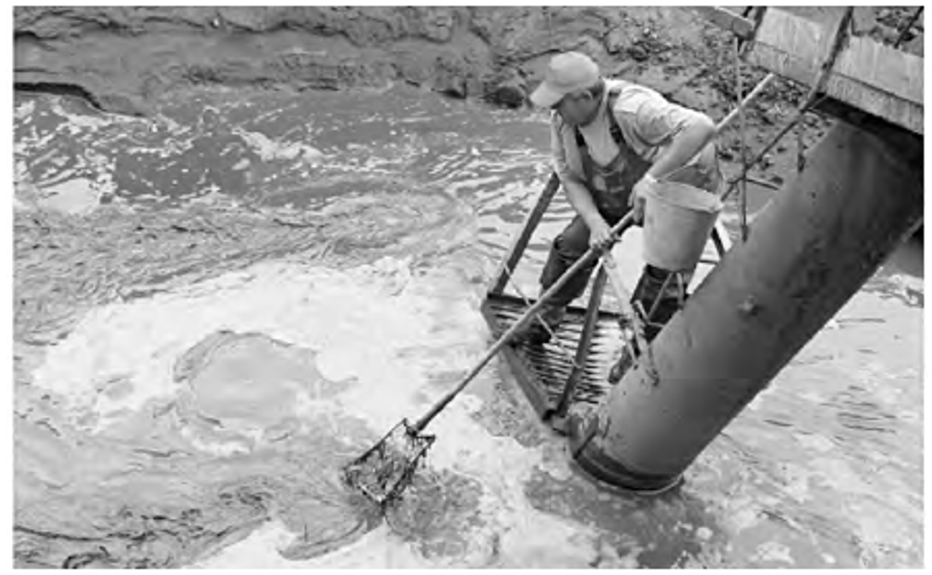
Вылавливание янтаря из зумпфа.

На карьере Калининградского янтарного комбината разрабатывается пласт «голубой земли». Он залегает горизонтально, средняя мощность на поле карьера — 6.1 м (от 4.6 м до 7,9 м). Экскаватор ЭШ-6/45 (рис. 1) разрабатывает пласт на полную мощность с размещением янтароносной породы в конусе навала на кровле пласта. Шириной добычной находки — 50 м. средняя толщина стружки составляет порядка 11 см. а шаг передвижения ЭШ-6/45 — 25 м.
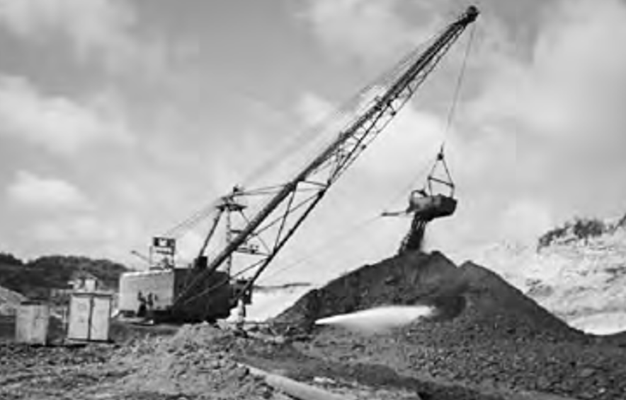
Экскаваторное рыхление янтароносного пласта.

Размыв производится гидромонитором ГМН-250. При существующей схеме водоснабжения напор воды перед насадкой (ее диаметр — 110 мм) составит 127 м.
Образовавшаяся в результате размыва навала «голубой земли» гидросмесь самотеком по пульповодной канаве стекает в забойный зумпф. а землесос ЗГМ-2М (кстати, размер проходного сечения-180MM) осуществляет подъем гидросмеси на 28м по трубопроводу диаметром 530 мм. длиной 1000 — 1600 м на узел обогащения.
Принятая технология приводит к потере качества (ценности) янтаря вследствие его разрушения ковшом экскаватора, при размыве гидромонитором, в рабочем колесе землесоса и истирании в пульповоде.

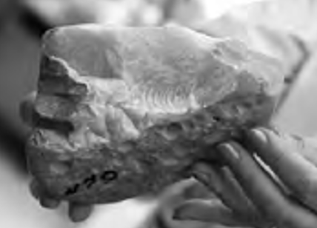
Характерный скол куска янтаря экскаватором.
Предлагается способ добычи, основанный, на виброакустических методах промывки. классификации и обезвоживания горных пород.
Способ осуществляет одновременно промывку, классификацию, транспортировку и обезвоживание руды. песка и других сыпучих материалов.
Принцип работы заключается в том, что на сетчатых элементах вращающегося барабана под действием виброакустических колебаний и центробежных сил происходит разделение частиц горной породы по заданному классу и их промывка.
Транспортировка готового продукта осуществляется с помощью спиральной перегородки, установленной внутри вращающегося барабана, а обезвоживание производится в верхней части барабана на уровне воды в ванне.

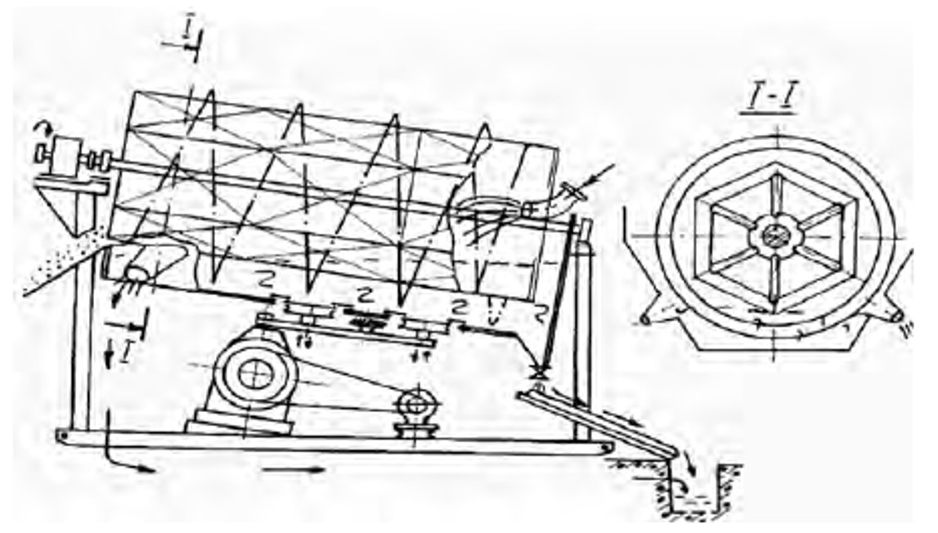
Виброакустическая промывочная машина

В статье также поднимается вопрос о том, что потребительский спрос на янтарь частично покрывается за счет неучтенных потерь забалансовых запасов этого полезного ископаемого, которые находятся во вскрышных породах и являются объектом его незаконной добычи.
Эго происходит в момент выпуска гидросмеси вскрышных пород по трубопроводу диаметром 700 мм на дамбу хвостохранилища с целью ее укрепления в зоне пляжа Балтийского моря.

Применение янтаря
В составе янтаря уже выявлено более 40 соединений и сегодня из него получают один из витаминов – Д3 – янтарную кислоту, антисептическое средство иодоль, выделяют вещество, которое добавляют в зубную пасту и мазь от ревматизма и т.п.
Прибалтийский янтарь содержит от 3 до 8% янтарной кислоты, тогда как в янтаре из районов Сицилии, Италии и Испании количество этой кислоты не превышает 1%.
Современная медицина объясняет лечебные свойства янтаря тем фактом, что в нем содержится янтарная кислота, которая является неспецифическим биостимулятором.

Янтарь используется, в основном, для изготовления ювелирных и галантерейных изделий, бижутерии; в небольших количествах используется также в фармацевтике и парфюмерии, в пищевой, химической и электронной промышленности.
Порошок из янтаря используют в ароматных смесях, в церковных кадилах. Именно у этого камня впервые была открыта способность электризоваться.
Янтарь измельчают до муки тонкого помола (0,14 мм). Исходным материалом для такой муки являются кусочки янтаря величиной до 35 мм, свободные от посторонних включений и очищенные от окисленной корочки.
Прессуют янтарь в глухих пресс-формах при температуре 180-220°С и под давлением 400 атм. Для этого пресс-форма с янтарной мукой ставится в специальные электропечи, где прогревается в течение часа. После охлаждения она разбирается.
Прессованный янтарь получают в виде стержней и пластин-заготовок. Он используется для изготовления ювелирных и художественных изделий. Однако в процессе прессования янтарь теряет присущие ему теплые тона. Преимущество прессованного янтаря перед натуральным состоит в том, что первый можно получать различной окраски и структуры, если добавить в процессе прессования различные красители. Из него изготовляют бусы, браслеты, кулоны, серьги, вставки в перстни, шахматы и шахматные доски, фигуры птиц, животных, а также уникальные изделия - шкатулки, вазы, различную мозаику.

Промышленность, медицина и обработка дерева
Около 10% прессованного янтаря применяется в промышленности в качестве материала для изготовления изоляторов в электро- и радиотехнике, приборостроении.
Химическая инертность янтаря позволяет применять его для изготовления медицинских инструментов и прочной посуды для хранения активных кислот, приборов и инструментов для переливания крови, а также сосудов для ее консервирования.
Химической переработке подвергается лаковый янтарь, который по размерам и цвету не может быть отнесен к поделочному и прессованному янтарю, а также все кусочки янтаря меньше 8 мм.
Химическую переработку янтаря производят методом сухой перегонки.
Для этого лаковый янтарь и отходы из других производств плавятся без доступа воздуха в специальных плавильных котлах с газоуловителями при температуре 340-360° С. В процессе плавления высокомолекулярные соединения, входящие в состав янтаря, разлагаются и образуются более простые вещества.
Если прекратить нагревание в то время, когда янтарь начал плавиться, можно получить легкоплавкую и легкорастворимую канифоль, выход которой составляет 60-65%.
Янтарная кислота и янтарное масло, возгоняющиеся в процессе плавления, конденсируются в газоуловителях в виде темно-бурой массы.
Впоследствии эта масса (15- 20% янтарного масла и 2% янтарной кислоты) извлекается из газоуловителей и растворяется в горячей воде; при этом янтарная кислота уходит в раствор, а масло всплывает.
Янтарную кислоту кристаллизуют и очищают от примесей масла выпариванием.
Янтарная кислота идет на изготовление медицинских препаратов, пищевой добавки Е363. Вещество применяется в сельском хозяйстве, в качестве удобрения для растений и добавки в корм животных.
Техническая янтарная кислота употребляется для изготовления реактивной янтарной кислоты, янтарного ангидрида, янтарнокислых солей натрия и аммония, ряда эфиров янтарной кислоты, многих красителей, зубной пасты.
Янтарная кислота повышает умственную и физическую активность; восстанавливает силы организма после тяжелых заболеваний; увеличивает защитные силы организма; даёт ясность ума и быстроту мышления; помогает максимально сконцентрироваться; снимает головную боль при нарушении мозгового кровообращения; помогает вернуть хорошее самочувствие и энергию; выводит из состояния опьянения; снижает влечение к алкоголю; снимает похмельный синдром; используется для замедления старения организма на клеточном уровне.
При сахарном диабете любой формы в комплексной терапии янтарная кислота используется для уменьшения содержания в крови холестерина, жирных кислот, кетоновых тел и для снижения потребности в инсулине, а также стимулирует в организме выработку собственного инсулина. Кроме этого, она применяется в текстильной и фармацевтической промышленности.

Оставшаяся после возгонки летучих компонентов масса темно-коричневого цвета является полуфабрикатом для получения высококачественного янтарного лака и различных эмалей.
Янтарная канифоль применяется для изготовления всевозможных лаков н эмалей. Особую ценность представляют лаки ЯК-1 и ЯК-2. Они очень стойки к воздействию внешней среды и имеют сильный блеск. Лаком покрывают днища кораблей, внутреннюю поверхность жестяных консервных банок, полы, мебель, музыкальные инструменты, шерсть. Мебель, покрытая янтарным лаком, долго сохраняет блеск и свежесть полировки. Янтарный лак наносили на свои изделия знаменитые скрипичные мастера XVI-XVIII вв.
Например, секрет скрипки Страдивари именно в особом составе лака с добавлением янтарного порошка. Такое покрытие используется до сих пор в производстве дорогих профессиональных скрипок, виолончелей, для покрытия эксклюзивной мебели
Лаки применяются также в производстве типографских красок и для
Янтарный лак также получают путем растворения остатков производства в бензоле. Он применяется для скрепления частиц в наждачной бумаге и в качестве изолятора.
Янтарь хороший электроизолятор.
Янтарное масло, представляющее собой смесь эфирных масел, обладает антисептическим, иммуностимулирующим действием, антивирусными свойствами, заживляет раны. Цвет его темно-коричневый с желтоватым оттенком. Обладает резким неприятным запахом. Легче воды.
Из-за неприятного запаха янтарное масло в чистом виде не нашло широкого применения в медицинской практике в настоящее время. В смеси с оливковым, абрикосовым, миндальным маслами в соотношении 1:20 оно используется как средство для массажа и лечения кожных заболеваний (фурункулез, угревая сыпь, герпес, псориаз, трофические язвы и др.).

Применяется для производства янтарных олиф.
При химической переработке из янтарного масла можно получить растворители органических красок для резиновой и фарфоровой промышленности.
Окисленное янтарное масло - исходный продукт для получения прочных капроновых нитей.
Одно время янтарное масло применялось как средство для предохранения древесины от гниения (им пропитывали железнодорожные шпалы) и в качестве флотационного реагента при обогащении различных руд и угля.
Янтарный отвар
Он помогает побороть много разных болезней. От вирусных-простудных до мочеполовых и даже венерических. Янтарный отвар состоит из следующих компонент:
- Необработанный янтарь – 20 грамм;
- Вода – 2 литра.
Кусочек янтаря надо растолочь в крошку. Залить водой и закипятить. После – варить на маленьком огне около сорока минут. Перед тем, как выпить, отвар надо охладить. Принимать по половине стакана трижды в день после еды.
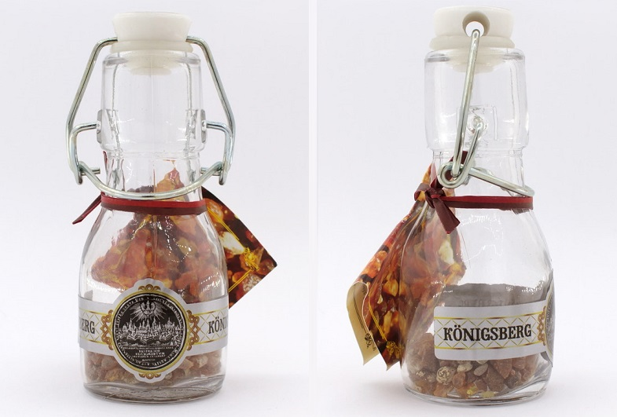Натуральный балтийский янтарь для настойки
Перед тем, как выпить отвар из янтаря, его нужно взболтать, потому как все самое полезное содержится именно в этой янтарной крошке. Лечиться им надо не меньше месяца.
Янтарь применяется для отбеливания зубов, излечения болезней ЖКТ, головной боли и дыхательной системы. Кроме того, считается, что камень помогает улучшить работу щитовидной железы.
Если янтарную крошку добавить в теплое молоко с медом, можно не только существенно повысить себе иммунитет, но еще и избавиться от похмелья.

Янтарь в косметологии
Из янтаря не только делают отвары и получают кислоту, но также получают еще и масло! Это масло применяется для лечения кожных болезней – к примеру, акне, псориаз и так далее.
На воспаленную кожу наносится миндальное либо оливковое масло со смесью янтарного. В пропорции 1 к 15.
Среди всех современных способов лечения янтарём, можно условно выделить несколько групп:
1.Приём янтаря внутрь в виде: порошка, изолированно или в сочетании с другими веществами (водой, молоком, мёдом, вином и т.д.); настоек; янтарной кислоты и ее солей.
2.Введение в прямую кишку («янтарные клизмы»).
3.Вдыхание дыма при сгорании янтаря.
4.Наружное применение в виде: мазей; янтарного масла; присыпания порошком; массажа полированным куском; точечного массажа янтарными иглами («янтарная акупунктура»); аппликаций камней янтаря: а) при обычной комнатной температуре; б) при нагревании янтаря до 37-38°С («янтарная ванна»); хождения по мелким камешкам янтаря («янтарная дорожка»); ношения амулетов, бус, браслетов; янтарных массажеров.
5.Общее энергетическое воздействие («янтарная пирамида» и «янтарная комната»).
6. «Янтарная психотерапия».

Выводы и результаты
1. Янтарь - это полудрагоценный камень, зародившийся 40 млн. лет назад в палеогене, приуроченный к осадочному чехлу Русской платформы. Это окаменевшая смола древних сосен. В составе янтаря входят органические соединения.
2. Многие народы мира с древних времён пользовались янтарём. Он дарил им радость и приносил пользу, об этом свидетельствуют исторические факты.
3. Калининградская область - единственная, где есть промышленная добыча янтаря (90 % - мировой добычи).
4. Исследованы физические свойства янтаря: плотность (1,02 – 1,2 г/см³); тонет в пресной воде, всплывает в соленой воде; твёрдость (между 2 и 3); отношение к кипячению (немного темнеет, становится гладким и мягким); электрические свойства (прилипают мелкие предметы после натирания шерстяной тканью); отношение к нагреванию (темнеет при нагревании, образует капли конденсата на внутренних стенках пробирки, выделяет смолистый запах); химические свойства: горит коптящим пламенем с выделением смолистого запаха; обугливается под действием концентрированной серной кислоты.
5. Янтарь применяется в медицине, в ювелирном деле, а также является источником вдохновения для творчества людей.
6. К янтарю надо относиться бережно, рационально, т.к. янтарь относится к ресурсам исчерпаемым и невозобновляемым.

Повышение эффективности работы месторождений янтаря предполагает создание и использование новых технологий обогащения и обработки янтаря. Одной из таких технологий является технология, основанная на электрогидравлическом эффекте.

Для оценки возможности использования электрогидравлической технологии для отмывки и дробления исходный образец янтаря фракции
(-20+5) в количестве 1 кг.
Фотография исходного образца представлена на рис.1.

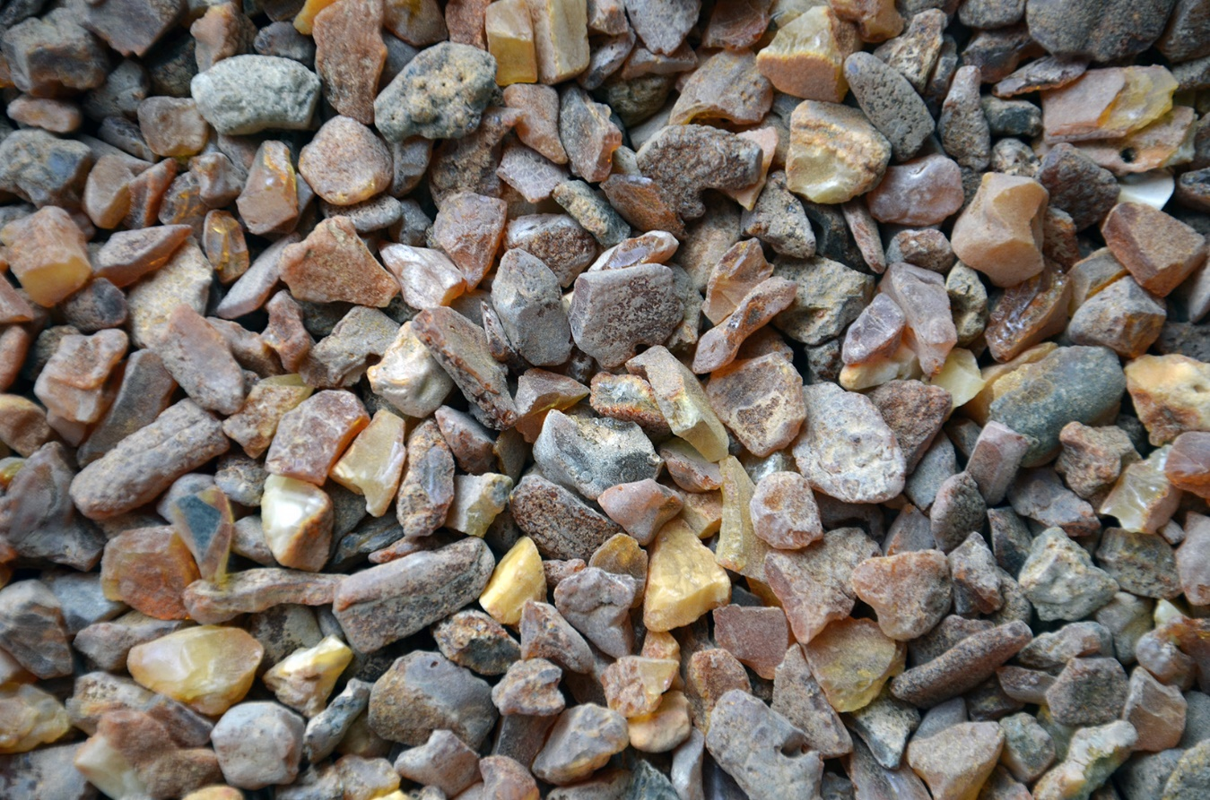

Рис.1. Фотография исходного образца

Подготовка исходного материала заключается в проверке его фракционного состава и взвешивания порции материала, предназначенной для дробления. В нашем случае отмыву подвергался 1 кг исходного материала.

- Подготовка опытной электрогидравлической установки.
Электрогидравлическая установка (рис.2) состоит из электрической части (на рисунке не показана) и механической части, представляющей собой емкость, оснащенную разрядной камерой с рабочим разрядником и системой циркуляции рабочей жидкости и пульпы.
Приемная часть, в которой скапливается раздробленный материал выполнена в виде прямой вертикальной трубы.

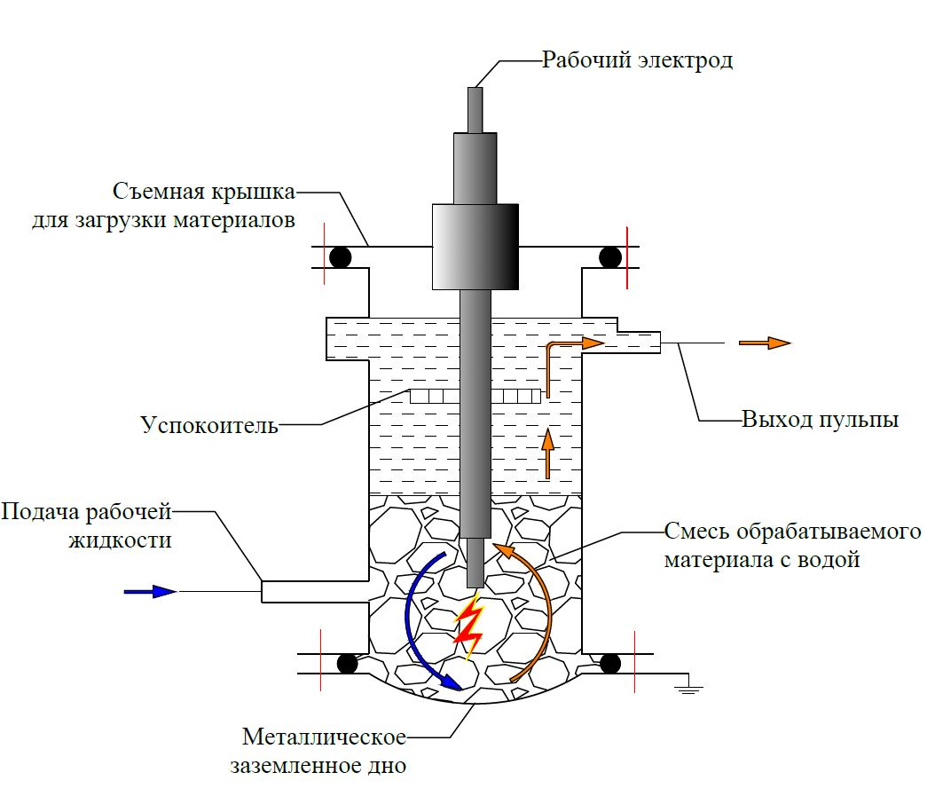

Рис.2. Схема электрогидравлической установки для отмывки и дробления янтаря.

На рис.3 показан общий вид опытной электрогидравлической установки для отмывки и дробления янтаря.
В рабочую емкость вода подается снизу и вытекает через четыре верхних полиэтиленовых сливных трубопровода на фильтр из геотекстиля.
Первая ступень разделения фракций происходит в рабочей емкости. Крупность вымываемой фракции определяется скоростью потока жидкости внутри рабочей емкости. Регулируя скорость подачи воды можно регулировать размер вымываемой фракции.
Вторая ступень разделения происходит на фильтре из геотекстиля. На геотекстиле остаются фракции, которые он не пропускает.
Фракции, проходящие через геотекстиль отстаиваются в специальной емкости под геотекстилем. Это еще одна ступень разделения фракций.

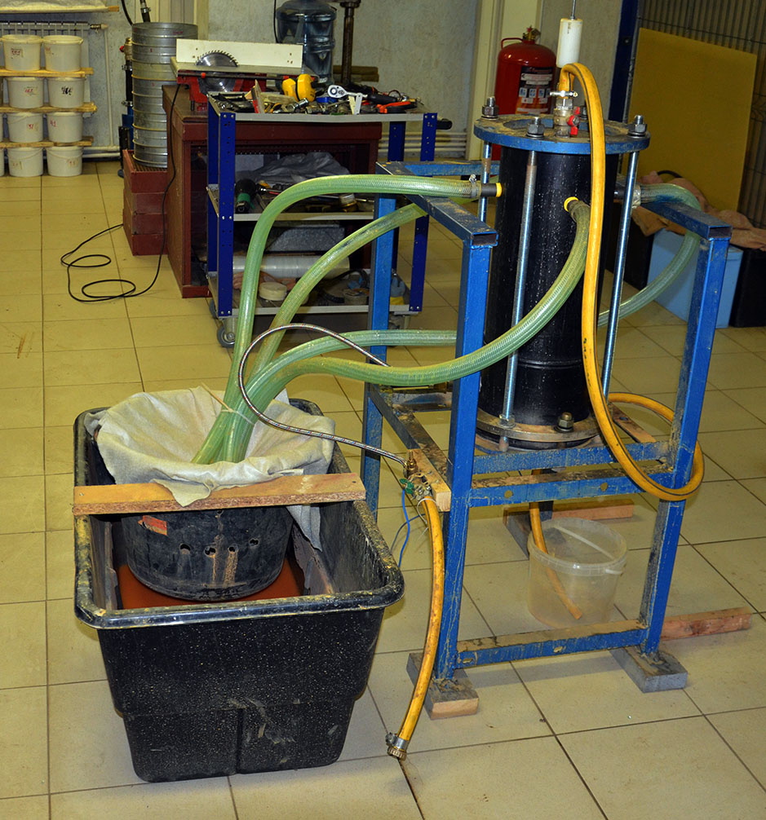

Рис.3. Опытная электрогидравлическая установка для отмывки и дробления янтаря.

- Планирование эксперимента и проведение опытов.
Режимы работы электрогидравлической установки определяются напряжением разряда, емкостью накопительного конденсатора, рабочим зазором в рабочем разряднике, временем обработки и скоростью восходящего потока рабочей жидкости.
Оптимальные значения этих параметров определяются экспериментально с помощью метода планирования эксперимента. Для этого нет ни времени, ни достаточного количества исходного материала.
Эксперимент по отмыванию и дроблению янтаря проводился на режимах, установленных исходя из опыта проведения подобных работ (табл. 1).
В связи с этим показатели, характеризующие эффективность работы установки, являются ориентировочными.

Таблица 1.
Режим работы электрогидравлической установки
Наименование показателя | Отмыв | Дробление
Емкость конденсатора, мкФ | 2 | 3
Напряжение разряда, кВ | 24 | 36
Рабочий зазор, мм | 10 | 30
Шаг разрядов, ед | 200 | 200
Расход воды, л/мин | 10 | 10

  - Порядок проведения эксперимента.
В ходе экспериментальных исследований опыты проводятся в следующем порядке:
- взвешивание и рассеивание на фракции исходной пробы янтаря;
- загрузка исходной пробы в рабочую емкость;
- сборка рабочей емкости и подключение к электрической части и к гидросистеме;
- установка уровня напряжения разряда, емкости накопительного конденсатора, рабочего зазора и величины расхода вымывающего потока воды;
- установка чистого геотекстильного фильтра;
- проведение заданной серии разрядов;
- замена геотекстильного фильтра;
- проведение следующей серии разрядов. Последние три операции производятся до получения необходимого результата;
- разборка рабочей емкости и удаление из нее отмытого и раздробленного янтаря;
- взвешивание остатков на геотекстильных фильтрах и очищенной породы;
- полученные в ходе опыта образцы янтаря высушиваются, взвешиваются, рассеиваются и снова взвешиваются;
- анализируются результаты опыта и формулируются выводы.
Все условия и результаты опыта фиксируются в специальных формализованных документах.

- Анализ результатов эксперимента по отмыванию янтаря.
В результате эксперимента получен чистый янтарь. Нерассеянный чистый янтарь в сравнении с исходным образцом показан на рис.4.

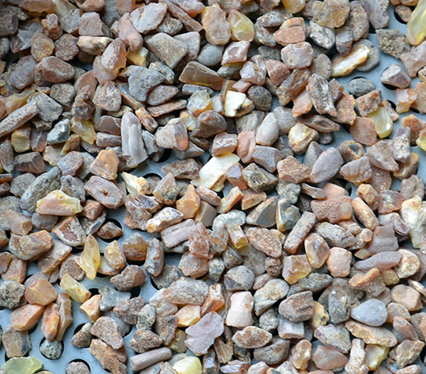  Исходный образец | 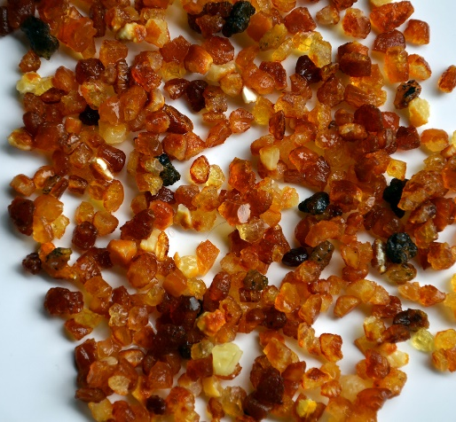  Отмытый образец

Рис.4. Сравнение отмытого образца янтаря с исходным.

В результате эксперимента получен не только отмытый, но и с удаленной оксидной пленкой с поверхности (ошкуренный) янтарь.
Электрогидравлическая технология отмыва позволяет удалять оксидную пленку с поверхности без дробления самого янтаря.
Для подбора оптимальных и экономичных режимов очистки поверхности янтаря необходимо провести серию дополнительных экспериментов.

- Анализ результатов тонкого дробления янтаря.
Янтарь тонкого дробления находит широкое практическое применение. Однако при тонком дроблении обычными способами необходимо решить много проблем обусловленных свойствами янтаря. Электрогидравлическая технология тонкого измельчения некондиционного янтаря обладает существенными преимуществами перед простым, традиционным, механическим размалыванием.
Для подтверждения возможности тонкого дробления янтаря в ООО «НПФ ЭГД» проведены предварительные эксперименты.
Для проведения опыта был взят янтарь фракции +5-10 в количестве 1 кг.
Результаты рассева исходного материала показаны в табл. 6.1., а гистограмма остатков на ситах по массе и по процентному содержанию показаны на рис. 6.1 и рис. 6.2.
Таблица 6.1.
Результаты рассева исходного янтаря

Размер сита, мм | Масса, кг | Масса, %
10 | 0,362 | 36,2
7,5 | 0,559 | 55,9
5 | 0,076 | 7,6
2,5 | 0 | 0
0,63 | 0 | 0
0,16 | 0,003 | 0,3
0,05 | 0 | 0
0 | 0 | 0
Всего: | 1 | 100

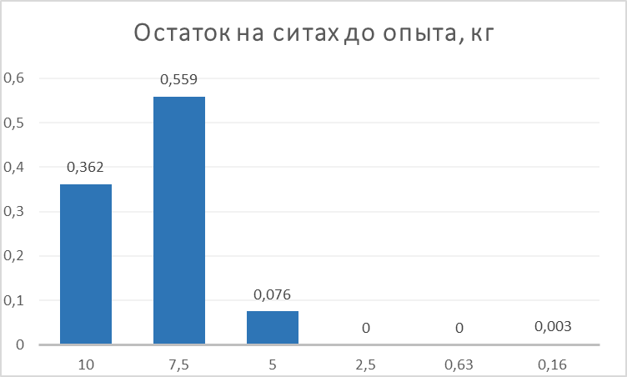

Рис.6.1. Остаток на ситах в кг.

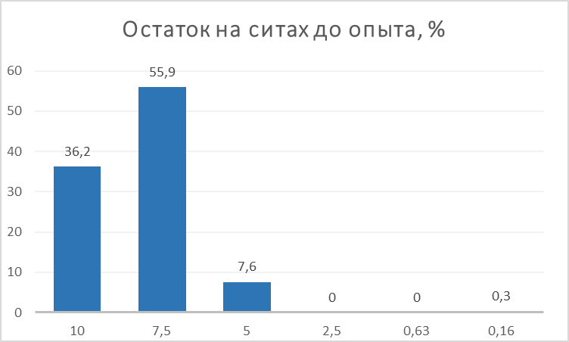

Рис.6.2. Остаток на ситах в %.

Результаты опытов по тонкому дроблению исходного образца и рассев на фракции представлены в табл.6.22

Таблица 6.2
Результаты рассева дробленого янтаря

Размер сита, мм | Масса, кг | Масса, %
10 | 0 | 0
7,5 | 0 | 0
5 | 0 | 0
2,5 | 0,184 | 22,494
0,63 | 0,358 | 43,765
0,16 | 0,234 | 28,606
0,05 | 0,04 | 4,890
0 | 0,002 | 0,244
Всего: | 0,818 | 100,000

